SL-C-Profil 250/50/2,0 Sonder GREENSTEEL
Knauf Gips

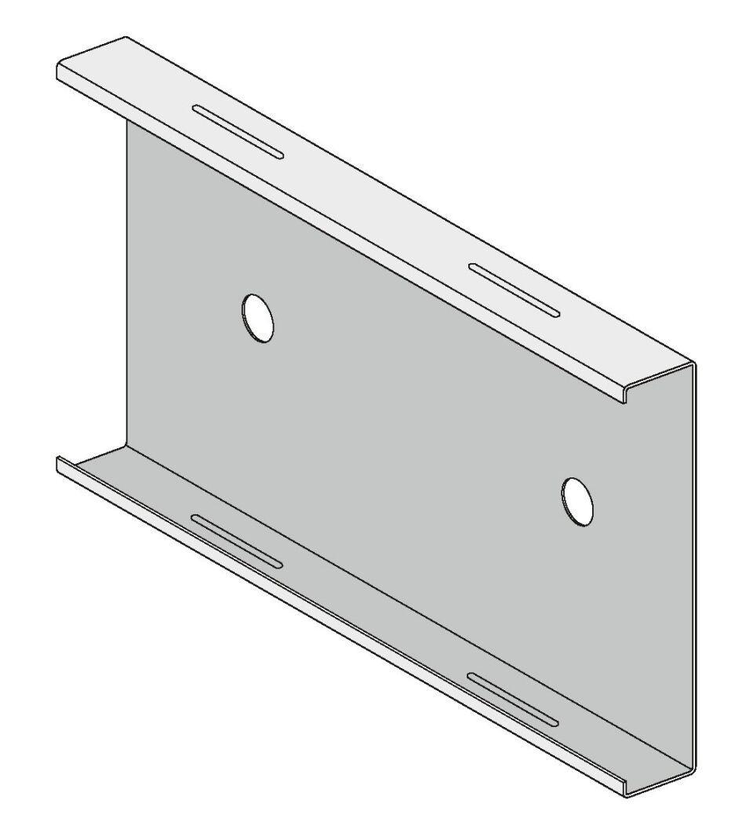Eigenschaften
GTIN:
4029369080054
HAN:
00762873

